OBRAZAC 12

DOO Komunalno Plužine
Broj: 01-12
Mjesto i datum: Plužine, 22.01.2026. godine.

Na osnovu člana 143 stav 5 Zakona o javnim nabavkama (“Službeni list CG”, br. 74/19, 3/23 i 84/2024), ovlašćeno lice DOO Komunalno Plužine, u postupku javne nabavke po tenderskoj dokumentaciji, za otvoreni postupak za nabavku terenskog motornog pick-up vozila, broj 01-487/3 od 08.12.2025.godine, na prijedlog Komisije za sprovođenje postupka javne nabavke, donosi

ODLUKU O IZBORU NAJPOVOLJNIJE PONUDE

U postupku javne nabavke po tenderskoj dokumentaciji za otvoreni postupak za nabavku terenskog motornog pick-up vozila, broj 01-487/3 od 08.12.2025.godine:
- Ponuda ponuđača „Osmanagić Co“ doo iz Nikšića je najpovoljnija;

OBRAZLOŽENJE

- Podaci o naručiocu

Naziv naručioca | DOO Komunalno Plužine
Ovlašćeno lice naručioca | Novica Adžić
Kontakt osoba | Mirela Talović
Adresa | Lazara Sočice br. 4
Grad | Plužine
Poštanski broj | 81435
Identifikacioni broj | 02010348

- Podaci o postupku javne nabavke

Broj tenderske dokumentacije | 05/25
Vrsta postupka | Otvoreni postupak
Vrsta predmeta | Roba
Opis predmeta nabavke | Nabavka terenskog motornog pick-up vozila
Šifra postupka | #105025
CPV šifra | 34113200 - Terenska vozila
Predmet javne nabavke se nabavlja | kao cjelina
Procijenjena vrijednost javne nabavke u cjelini | 28.925,62

- Podaci o podnesenim inicijalnim/konačnim ponudama

Naziv ponuđača | Šifra ponude | Datum i vrijeme podnošenja | Ukupna cijena
„Osmanagić Co“doo Nikšić | #149644 | 23.12.2025.godine 15:54h | 28.800,00€

- Podaci o podnesenim ponudama koje nijesu otvorene, sa razlozima neotvaranja
Nema neotvorenih ponuda.

- Podaci o kandidatima/ponuđačima koji su isklučeni iz postupaka javne nabavke iz razloga navedenih u Obavještenju o neučestvovanju u broj _________ od dana___________

Nema isključenih ponuda.

- Podaci o ponudama koje su neispravne sa razlozima neispravnosti

Nema neispravnih ponuda.

- Podaci o ispravnim ponudama

Dana 23.12.2025. godine pristigla je samostalna ponuda ponuđača „Osmanagić Co“doo iz Nikšića putem CEJN-a, za otvoreni postupak-nabavka terenskog motornog pick-up vozila.
Komisija za sprovođenje postupka javne nabavke uvidom u ponudu ponuđača „Osmanagić Co“doo iz Nikšića je potvrdila ispravnost ponude, odnosno da ne postoje razlozi sa kojim bi ponuda ponuđača bila neispravna.
Tenderskom dokumentacijom br. 01-487/3 od 08.12.2025. godine, propisani su obavezni uslovi, uslovi za obavljanje djelatnosti i drugi uslovi, za koje je ponuđač „Osmanagić Co“doo iz Nišića dostavio sledeće dokaze:

Traženi uslovi | Dostavljeni odgovor/dokaz
U postupku javne nabavke može da učestvuje samo privredni subjekat koji: 1) nije pravosnažno osuđivan i čiji izvršni direktor nije pravosnažno osuđivan za neko od krivičnih djela sa obilježjima: a) kriminalnog udruživanja; b) stvaranja kriminalne organizacije; c) davanje mita; č) primanje mita; ć) davanje mita u privrednom poslovanju; d) primanje mita u privrednom poslovanju; dž) utaja poreza i doprinosa; đ) prevare; e) terorizma; f) finansiranja terorizma; g) terorističkog udruživanja; h) učestovanja u stranim oružanim formacijama; i) pranja novca; j) trgovine ljudima; k) trgovine maloljetnim licima radi usvojenja; l) zasnivanja ropskog odnosa i prevoza lica u ropskom odnosu; 2) je izmirio sve dospjele obaveze po osnovu poreza i doprinosa za penzijsko i zdravstveno osiguranje. Ispunjenost obaveznih uslova dokazuje se na osnovu uvjerenja ili potvrde: 1) nadležnog organa izdatog na osnovu kaznene evidencije, u skladu sa propisima države u kojoj privredni subjekat ima sjedište, odnosno u kojoj izvršni direktor tog privrednog subjekta ima prebivalište, 2) organa uprave nadležnog za poslove naplate poreza, odnosno nadležnog organa države u kojoj privredni subjekat ima sjedište. | Ponuđač ispunjenost traženog uslova dokazuje dostavljanjem Izjave privrednog subjekta u prilogu ponude.
U postupku javne nabavke može da učestvuje samo privredni subjekat koji je izmirio sve dospjele obaveze po osnovu poreza i doprinosa za penzijsko i zdravstveno osiguranje, o kojima evidenciju vodi organ uprave nadležan za naplatu poreskih prihoda, odnosno nadležni organ države u kojoj privredni subjekat ima sjedište. Naručilac će u postupku provjere Izjave privrednog subjekta, radi utvrđivanja ispunjenosti navedenog uslova, tražiti sledeće dokaze: Uvjerenje, potvrdu ili drugi akt koji izdaje organ uprave nadležan za naplatu poreskih prihoda, odnosno nadležni organ države u kojoj privredni subjekat ima sjedište. | Ponuđač ispunjenost traženog uslova dokazuje dostavljanjem Izjave privrednog subjekta u prilogu ponude.
U postupku javne nabavke može da učestvuje samo privredni subjekat koji ispunjava uslov za obavljanje djelatnosti, tj. da je upisan u Centralni registar privrednih subjekata ili drugi odgovarajući registar u državi u kojoj privredni subjekat ima sjedište i da privredni subjekat posjeduje ovlašćenje (dozvola, licenca, odobrenje ili drugi akt) za obavljanje djelatnosti koja je predmet nabavke u skladu sa zakonom. | Ponuđač ispunjenost traženog uslova dokazuje dostavljanjem Izjave privrednog subjekta u prilogu ponude i Prijavom trgovine Sekretarijatu za razvoj preduzetništva Glavnog grada na Obrascu 1 koju dostavlja u prilogu.
Ispunjenost uslova za učešće u postupku javne nabavke dokazuje se izjavom privrednog subjekta, koja se dostavlja u elektronskom obliku, na propisanom obrascu, koja je potpisana elektronskim potpisom od strane ovlašćenog lica Ponuđača. | Izjava privrednog subjekta je dostavljena u prilogu ponude.
Rok važenja ponude je 60 dana od dana otvaranja ponuda. | Rok važenja ponude je 60 dana od dana otvaranja ponuda.
Rok izvršenja ugovora je 30 dana od dana zaključivanja Ugovora. | Rok izvršenja ugovora je 10 dana od dana zaključivanja Ugovora.
Mjesto izvršenja ugovora je Opština Plužine. | Mjesto izvršenja ugovora je Opština Plužine.
Rok plaćanja je 30 od dana ispostavljene fakture i potpisanog zapisnika o primopredaji vozila. | Rok plaćanja je 30 od dana ispostavljene fakture i potpisanog zapisnika o primopredaji vozila.
Način plaćanja je virmanski. | Način plaćanja je virmanski.
Ponuđač je dužan dostaviti bezuslovnu i na prvi poziv naplativu garanciju ponude. Garancija ponude se određuje u iznosu od 2% procijenjene vrijednosti predmeta nabavke, kao garanciju ostajanja u obavezi prema ponudi u periodu važenja ponude i 7 dana nakon isteka važenja ponude. Garancija ponude podnosi se u elektronskom obliku putem ESJN. Ako ponuđač ne može da garanciju ponude podnese u elektronskom obliku, dužan je da putem ESJN-a dostavi kopiju garancije ponude, a da original garancije ponude dostavi, odnosno uruči Naručiocu neposrednim podnošenjem na arhivi Naručioca na adresi Lazara Sočice br.4 Plužine ili preporučenom pošiljkom sa povratnicom na adresi Lazara Sočice br.4 81435 Plužine, najkasnije do roka određenog za podnošenje ponude, radnim danima od 8:00 do 14:00 sati, zaključno sa danom 23.12.2025. godine do 11:00 sati. | Garancija ponude u elektronskom obliku je dostavljena u prilogu ponude.
Ponuđač mora biti ovlašćeni distributer za vozilo koje se nudi. | Ponuđač je ovlašćeni distributer za vozilo koje se nudi. U prilogu je dostavljena autorizacija.
Garancija je minimum 5 godina. | Garancija je 5 godina

Ponuđač je dostavio garanciju ponude u skladu sa članom 97 Zakona o javnim nabavkama tj. bezuslovnu i na prvi poziv naplativu garanciju ponude u iznosu od 2% procijenjene vrijednosti javne nabavke, kao garanciju ostajanja u obavezi prema ponudi u period važenja ponude putem pošte na adresu Naručioca.

Ime ponuđača | Način dostavljanja garancije ponudeVrijeme dostavljanaj Grancije ponude | Vrijeme dostavljanja garancije | Naziv izdavaoca garancije | Broj i datum izdavanja garancije | Iznos garancije | Datum važenja garancije
“Osmanagić Co”doo Nikšić | Putem CEJN-a | 23.12.2025.godine  15:54h | Erste Banka  Podgorica | 4268-2028  23.12.2025. godine | 578,51€ | 01.03.2026.godine

Nadalje u finansijskom dijelu, ponuđač „Osmanagić Co“doo iz Nikšića je u skladu sa specifikacijom iz tenderske dokumentacije ponudio cijenu u iznosu od 28.800,00€ bez PDV-a.
Komisija za sprovođenje postupka javne nabavke je izvršila uvid u ispravnost izjave privrednog subjekta, gdje je ponuđač u odjeljku 1) Osnovni podaci privrednog subjekta unio svoje osnovne podatke u odjeljku 3) Način podnošenja ponude ponuđač je označio da ponudu podnosi samostalno, odnosno bez ustupanja dijela predmeta javne nabavke podugovaraču/podugovaračima.
Za ispunjavanje obaveznih uslova: „Da li je privredni subjekat i njegov izvršni direktor pravosnažno osuđivan za neko od krivičnih djela iz člana 99 stav 1 tačka 1 Zakona o javnim nabavkama?, ponuđač je označio odgovor sa “Ne”, “Da li je privredni subjekat izmirio sve dospjele obaveze po osnovu poreza i doprinosa za penzijsko i zdravstveno osiguranje, o kojima evidenciju vodi organ uprave nadležan za naplatu poreskih prihoda, odnosno nadležni organ države u kojoj privredni subjekat ima sjedište?”, ponuđač je označio odgovorm “Da”.
Za ispunjavanje uslova za obavljanje djelatnosti: “Da li je privredni subjekat upisan u Centralni registar privrednih subjekata ili drugi odgovarajući registar u državi u kojoj privredni subjekat ima sjedište?” ponuđač je označio odgovorm “Da” i naveo da prilaže kao dokaz Izvod iz Centralnog registra privrednih subjekata Poreske Uprave (registarski broj 5-0117502/022).
Za postavljeni uslov 2)” Da li privredni subjekat posjeduje ovlašćenja (dozvola, licenca, odobrenje ili drugi akt) za obavljanje djelatnosti koja je predmet nabavke u skladu sa zakonom?” ponuđač je označio sa odgovorom “Da” i naveo da prilaže kao dokaz za ispunjavanje uslova Prijavu trgovine Obrazac 1 od 13.09.2001.godine, Izdavalac: Sekretarijat za razvoj preduzetništva Glavni grad Podgorica.
Komisija za sprovođenje postupka javne nabavke je u skladu sa članom 135a Zakona o javnim nabavkama (Sl.list Crne Gore“, br. 074/19, 003/23, 011/23i 084/24), kako bi izvršila provjeru podataka sadržanih u izjavi privrednog subjekta ponuđača čija je ponuda ekonosmki najpovoljnija poslala je zahtjev putem CEJN-a Poreskoj upravi, br. 01-519 od 25.12.2025. godine za izdavanje uvjerenja o izmirenim obavezama po osnovu poreza i doprinosa za penzijsko i zdrtastveno osiguranje za ponuđača „Osmanagić Co“ doo iz Nikšića.
Dana 30.12.2025. godine u 11:56h putem CEJN-a stigao je odgovor, br. 06-01/105025/2-25 od 29.12.2025. godine, kojim se potvrđuje da je poreski obveznik „Osmanagić Co“doo iz Nikšića uredno podnio i izmirio svoje obaveze po osnovu poreza i doprinosa za penzijsko i zdrastveno osiguranje.
Komisija za sprovođenje postupka javne nabavke je Ministarstvu pravde-Direkcija za kaznenu i prekršajnu evidenciju uputila zahtjev dana 25.12.2025. godine za izdavanje uvjerenja o osuđivanosti fizičkog i pravnog lica za ponuđača „Osmanagić Co“doo iz Nikšića i njihovog izvršnog direktora Damira Osmanagića.
Dana 12.01.2026. godine od strane Ministarstva pravde-Direkcija za kaznenu i prekršajnu evidenciju pristigla su sledeća uvjerenja:
-Uvjerenje, br. 0804-22480/25-2 od 31.12.2025. godine, kojim se dokazuje da za „Osmanagić Co“doo iz Nikšića u kaznenoj evidenciji NE POSTOJE podaci o osuđivanosti pravnog lica;
-Uvjerenje, br. 0804-22480/25-1 od 31.12.2025. godine, kojim se dokazuje da za izvršnog direktora Damira Osmanagića JMBG: 141296926042 u kaznenoj evidenciji NE POSTOJE podaci o osuđivanosti fizičkog lica.

Nakon izvršene provjere ispravnosti ponude ponuđača „Osmanagić Co“ doo iz Nikšića i provjere tačnosti dokaza koji su navedeni u Izjavi privrednog subjekta ponuda ponuđača ocijenjena kao ispravna, to je Komisija za sprovođenje postupka javne nabavke izvršila vrednovanje i rangiranje ponude u skladu sa tenderskom dokumentacijom, br. 01-487/3 od 08.12.2025. godine, odnosno primjenom ispravnosti po osnovu sledećih kriterijuma:
Kriterijum | Odgovor ponuđača/utvrđena vrijednost | Maksimalan broj bodova | Dodijeljen broj bodova
Parametar kvalitet (K) vrednovaće se na sljedeći način: max 10 bodova za izbor najpovoljnije ponude primjenom parametra kvalitet, kao osnova za vrednovanje uzima se ponuđeni rok isporuke traženog vozila, s tim što ponuđeni rok ne može biti veći od 30 dana. Rok izvršenja ugovora iskazati u danima. Ponuđač koji ponudi najkraći rok za isporuku traženog vozila dobija maksimalni broj bodova u skladu sa ovim parametrom, a drugi ponuđači dobijaju proporcionalno manji broj bodova | Rok izvršenja ugovora je 10 dana od dana zaključivanja Ugovora. | 10,00 | 10,00

Šifra ponude | Naziv ponuđača | Ponuđena cijena | Dodijeljen broj bodova
#149644 | „Osmanagić Co“doo iz nikšića | 28.800,00€ | 90,00

- Podaci o vrednovanju i rangiranju ponuda

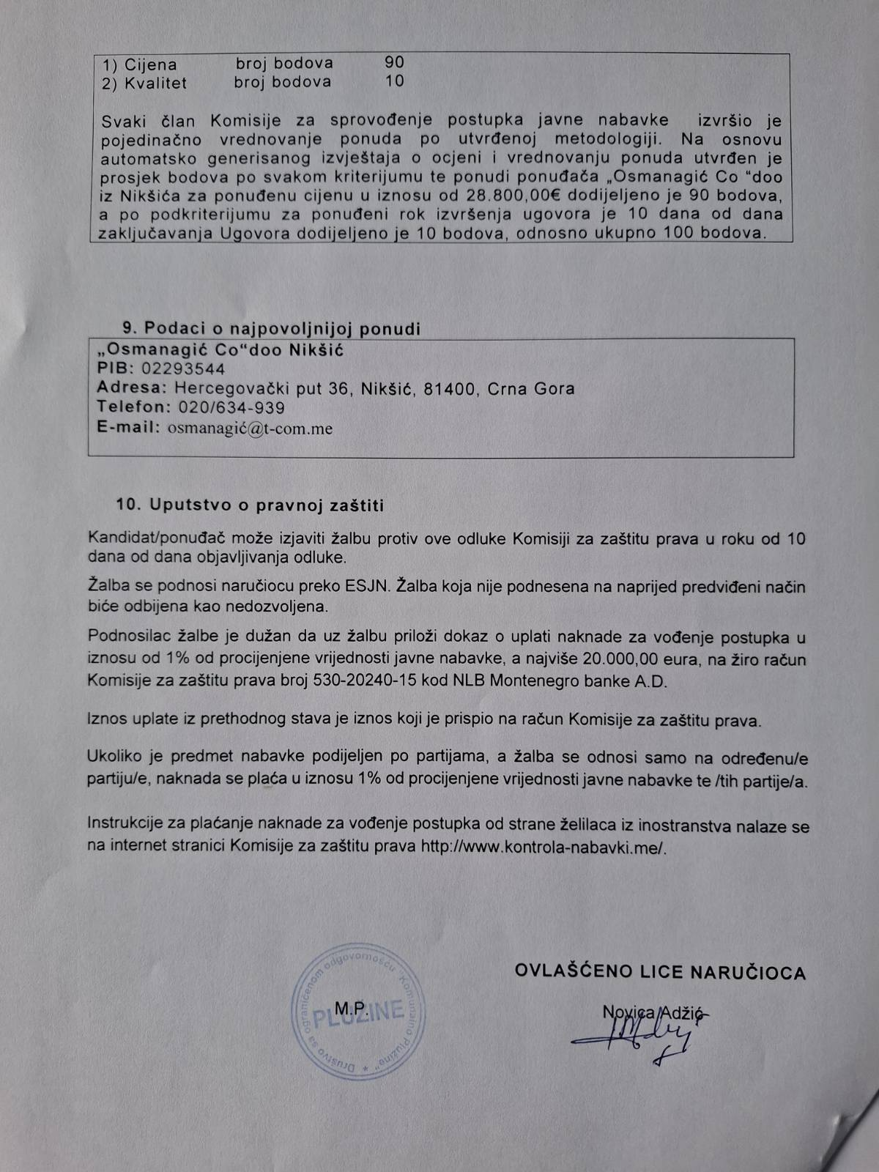

Ukoliko je primjenjivo

